Tiekėjams pagal sąrašą
Siunčiama CVP IS priemonėmis

INFORMACIJA DĖL PATEIKTŲ KLAUSIMŲ

Akcinės bendrovės Lietuvos pašto viešųjų pirkimų komisija (toliau – Pirkėjas) informuoja, kad vykdydama pirkimą Nr. 9042186 „Apklausų ir klientų patirties valdymo platformos paslaugos“ (toliau – Pirkimas) Centrinės viešųjų pirkimų informacinės sistemos priemonėmis gavo potencialaus tiekėjo (toliau – Tiekėjas) klausimų, į kuriuos Pirkėjas teikia atsakymus:

(Siekiant išvengti turinio interpretacijų, tiekėjų klausimai cituojami tiksliai taip, kaip buvo pateikti CVP IS priemonėmis (tekstas neredaguotas)

- Klausimas.

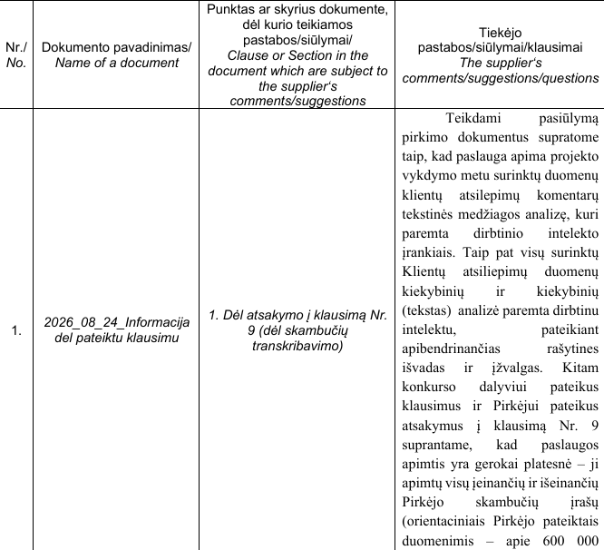
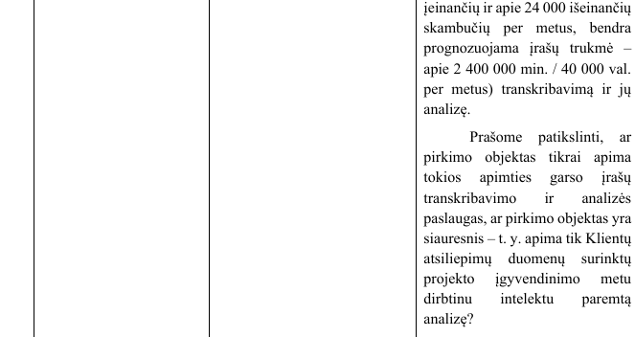

Atsakymas. Pirkėjas atkreipia dėmesį, kad 2026-08-24 pateiktame atsakyme į 9 klausimą yra nurodyta, kad maksimalus metinis apdorojamų skambučių kiekis gali siekti apie - 360000 min./6000 val. Tai yra maksimali riba, o ne faktinė transkribavimo apimtis. Faktinė transkribavimo apimtis priklausys nuo Pirkėjo analizės poreikių, pasirinktų duomenų imčių ir klientų įvertintų skambučių kiekio. Tiekėjo klausime minimi įeinančių ir išeinančių skambučių skaičiai, bendra prognozuojama įrašų trukmė apibūdina bendrą Pirkėjo veiklos mastą, tačiau tai nėra kiekis, kuris bus faktiškai transkribuojamas.

- Klausimas.

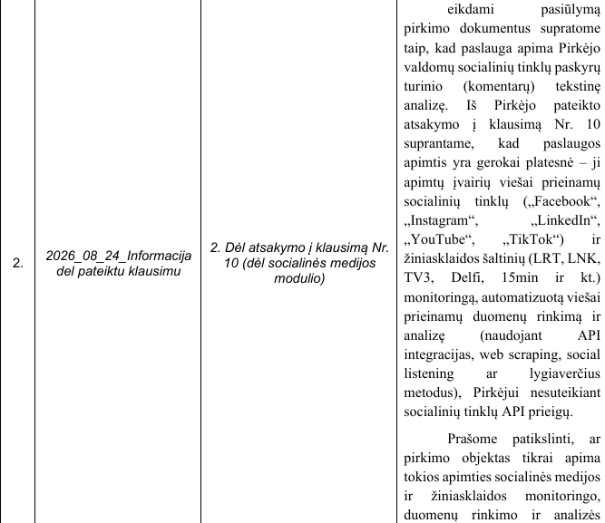
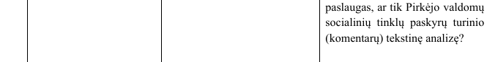

Atsakymas. Pagrindinis socialinės medijos modulio naudojimo poreikis yra Pirkėjo valdomų socialinių tinklų paskyrų turinio, klientų komentarų, reakcijų ir kitų sąveikų analizė. Pažymime, kad reikalavimas dėl viešai prieinamo turinio stebėsenos nustatytas siekiant užtikrinti tokios funkcijos prieinamumą Pirkėjui tiekėjo siūlomame paslaugų teikimo sprendime. Galimybė viešai prieinamo turinio (ne Pirkėjo valdomų socialinių tinklų paskyrų) stebėsenai (iš interneto ir socialinės medijos šaltinių) kaip nurodyta 2026-08-24 pateiktame atsakyme į 10 klausimą, užtikrinama ne daugiau kaip 20 raktažodžių ir ne mažiau kaip 2 prekių ženklų stebėjimo funkcija.

